PM
Hølondløpet 2016
Parkering: Parkering ved Korsvegen Stadion merket ved vei 708
Samlingsplass: Rønningsbakken, merket fra parkering, ca. 350m å gå
Start: Fellesstart kl 11.00 for alle løyper. Det er ca. 350m å gå til start
Kart og Terreng: Almåsmarka, utgitt 2015, 1:10 000, 5m ekvidistanse.
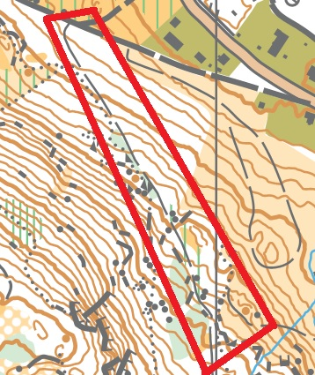
Terrenget er veldig bratt og har mye skråli. Vegetasjonen er veldig tett i store deler av løypene. Det har også vokst opp mye undervegetasjon det siste året så noen av stiene på kartet kan være ganske så utydelige og vanskelig å se. Dette gjelder spesielt stien fra nest sistepost til sistepost i alle løper. I tillegg til dette har noen halvåpne og åpne områder grodd litt igjen og har derfor litt dårligere løpbarhet en hva kartet viser.

Klasser og Løyper
Nivå | Løypelengder | Målestokk | Klasser
A | 10,4 km | 1:10 000 | H17
A | 7,0 km | 1:10 000 | D/H 15-16, D17-, D/H 50 -, D/H Trim lang
B | 3,8 km | 1:7500 | D/H 13-14, D/H 70 D/H Trim kort
Det er postbeskrivelser trykket på kartene i tillegg til at det er løse postbeskrivelser ved start.
Alle Løyper har drikkepost!
VELKOMMEN TIL O-LØP PÅ HØLONDA

